Муниципальное бюджетное образовательное учреждение

дополнительного образования детей
"Дом детского творчества" городского округа ЗАТО город Фокино

Кружок «Рукодельница»
Художественная направленность
Год обучения: 2 год
Возраст детей: 8 - 11 лет
Педагог дополнительного образования
Коровина Наталья Николаевна
Время проведения занятия: 15.00-17.00
Место проведения занятия: Постникова, 3, каб.1

Тема: «Изготовление традиционной народной куклы-оберега Кубышка- Травница»

г. Фокино
2018 г.

Тема: «Изготовление традиционной народной куклы-оберега Кубышка - Травница»
Цель: Приобщить обучающихся к традициям народной культуры через декоративно-прикладную деятельность, изготовление куклы-оберега Кубышки-травницы».
Задачи:
образовательные:
- познакомить детей с историей возникновения народной куклы-оберега;
- знакомство с видами народной куклы;
- знакомство с технологией изготовления традиционной народной куклы Кубышка –Травница;
развивающие:
- развить навыки работы с различными материалами;
- развить мышление, память, воображение, глазомер, творческую активность;
-развить чувство обоняния, цвета и меры;
воспитательные:
- воспитывать чувство патриотизма и уважения к национальным традициям русского народа;
- взаимопомощи и взаимовыручки;
- воспитывать аккуратность, усидчивость, культуру труда;
Методы обучения: словесные, наглядные, практические.
Оснащение занятия: Конспект урока, наглядные пособия на доске, выставка кукол различных видов, образец изготавливаемой куклы кубышки-травницы, инструкционная карта по изготовлению куклы, заготовки деталей куклы, нитки красного цвета, иглы, ножницы, набивной материал: трава, лечебные травы (душица, мята, мелиса, ромашка, валериана), набивной материал (синтепон, вата).

Ожидаемые результаты:
Дети познакомятся с историей возникновения народной куклы, научатся изготавливать куклу-оберег Кубышку-Травницу.
Тип занятия: практическое.
Форма проведения: групповая.
План занятия:
1.Организационный этап:
- проверка посещаемости в журнале учёта рабочего времени;
- проверка готовности рабочего места;
- психологический настрой детей;
2. Актуализация знаний
Викторина по проверке знаний.
3. Презентация нового материала
- вводная беседа об истории возникновения традиционной народной куклы;
- знакомство с видами традиционной народной куклы;
- показ образцов кукол;
4. Практическая работа.
- правила выполнения куклы-оберега;
- поочерёдное выполнение куклы Кубышки-Травницы;
5.Заключительный информационный этап.
Выяснение чему научились дети в ходе занятия.

Ход урока
1. Организационный этап
2.Актуализация знаний
Викторина
1.Какой шов напоминает пунктирную линию? (шов вперёд иголку). Какое ещё название имеет этот шов? (намёточный).
2.Какой самый древний шов вы знаете, он вышивается только красным цветом?
3.Какие символы этого шва вы изучили?
4.Можем ли мы применить эти швы при изготовлении куклы-оберега?!
5.Если можем, то где? (вышить фартук)
3. Презентация нового материала
Тема нашего занятия: «Изготовление традиционной народной куклы - оберега Кубышка-Травница» , но прежде чем приступить к изготовлению куклы, мы поговорим о том как возникла народная кукла.
В стародавние времена, когда прабабушки наших бабушек вели домашнее хозяйство, они стремились сделать дом не только чистым и уютным, но и безопасным. Желая привлечь в дом удачу, богатство, отогнать злых духов, хозяйки на все случаи жизни делали куколки-обереги. В некоторых домах таких куколок накапливалось до ста штук. Их шили матери ,бабушки старшие сёстры. С пяти лет такую куколку могла сделать любая девочка. Куклы никогда не разбрасывали по избе, их хранили в специальных ларчиках или в лубяных коробах. Они так и переходили от одной девочки к другой, ведь крестьянские семьи в ту пору были очень многочисленны, в семьях было по 10-15 детей. Считалось: что бы стать хорошей матерью, нужно играть в куклы.
Для защиты дома от неблагоприятных воздействий куколок закрепляли над входом в жилище. Считалось, что они отражают попытки чёрных сил проникнуть в дом, охраняют семейное счастье от дурного глаза. Подобных куколок вешали над колыбелью ребёнка, кроватью больного человека или над ложем новобрачных, и они оберегали от нападок злых сил.
Сегодня почти любой оберег, в том числе куклу Кубышку – Травницу, можно просто приобрести в специализированных магазинах. Но если вы сделаете куклу своими руками, выполните все рекомендации по её изготовлению и наполните своими положительными эмоциями, то ваша энергетика будет находиться в гармонии с энергетикой оберега, что увеличит его магическую силу в несколько раз.
Самодельные куколки делятся на три большие группы: обереговые, обрядовые и игровые. Подробнее о каждом виде кукол поговорим на других занятиях. Обережные куклы могут делиться на категории. Те, что защищают ребёнка от болезней или сглаза; куклы обереги для девушек и парней; для беременных женщин, для благополучия семьи и т.д. Сегодня наша цель – изготовить куклу-оберег Кубышка – Травница. Подробнее я хочу остановиться на правилах изготовления кукол-оберегов.
1. Делать куклу в добром расположении духа, думать о том человеке для кого изготавливаете эту куклу;
2.Изготавливать лучше в любые дни, кроме пятницы, воскресенья и больших праздников;
3. Обережные куклы изготавливаются только нитками красного цвета;
4. Работу желательно проводить не за столом, а на коленях. Стол считается местом смешения общей энергетики, а ноги принадлежат только вам;
5.Куклу-оберег лучше делать из натуральных, ношеных тканей. Хорошо, если этот наряд был связан с добрыми, счастливыми воспоминаниями.
6.Если при работе что-то не ладилось, в таких случаях говорилось «Несчастье на куколку перейдёт, а меня (имя) обойдёт»;
7. Наматывать нить нужно только по часовой стрелке, как говорится, посолонь;
8.Нельзя растягивать процесс изготовления куклы на несколько дней.
Скажите, пожалуйста, какое время года стоит на дворе? (Зима)
Зима прекрасное время года! С чем оно у вас ассоциируется? (Новый год, катание на санках, лыжах и коньках). Но это время года связано с периодом простудных заболеваний. Наши далёкие предки, заботясь о здоровье семьи, изготавливали специальную куколку и называется она «Кубышка-травница». Главная задача этой куколки – не пускать болезнь в дом, оберегать здоровье семьи.
Эта куколка наполняется душистыми травами. Если помять её в руках, то воздух наполняется травяным ароматом. Хорошо держать эту куклу около кровати – запах трав успокаивает и способствует хорошему сну. В старину эту куколку подвешивали около люльки с ребёнком – отгонять духов болезни. Травы укрепляют иммунитет, положительно влияют на нервную систему, убивают вредные бактерии. Ещё такую куколку размещали у постели заболевшего человека, чтобы победить его хворь. Кукла сохраняет свою силу в течении двух лет, через два года травяной сбор в кукле надо поменять либо изготовить новую куклу.
Согласно славянским верованиям, Кубышка способна не только сохранить здоровье человека, но и защитить его от тёмных сил.
Рекомендации по наполнению куклы
При вирусных заболеваниях:
- можно наполнить куклу сосновыми почками или семенами чеснока
При воспалении верхних дыхательных путей:
-хорошо использовать куклу, наполненную чабрецом.
Для хорошего сна:
- трава пустырника, листья мелисы, цветы ромашки.
Для профилактики различных болезней:
- бессмертник, зверобой, ромашка;
- полынь шалфей, тысячелистник;
- трава череды, соцветия ромашки аптечной.
Кукла может быть наполнена как смесью трав, так и какой-либо одной травой.
Мята – улучшает умственную деятельность.
Лаванда – помимо приятного аромата обладает высокими антимикробными свойствами.
Зверобой – популярное средство при лечении неврастении, невралгии, при бессоннице, головных болях.
Мелисса – обладает легким снотворным свойством.
Чабрец – считается очень сильным антисептическим средством. Если вы больны бронхитом и вас мучает непрекращающийся кашель, воспользуйтесь чабрецом.
Душица - действует как успокоительное средство. Имеет свойство подавлять микробную флору при ангине.
Кубышка нередко служила игрушкой для ребёнка. Славяне верили, что чем больше малыш будет находиться в общении с этим оберегом, тем крепче станет его физическое и духовное здоровье.

Порядок выполнения куклы Кубышки – Травницы:
1. Из ткани белого цвета размером 25х25см. делаем голову и руки;
2. Из двух квадратов 15х15 цветной ткани делаем груди ,связывая их между собой;
3. Из двух квадратов цветной ткани 10х10 делаем мешочки, которые наполняем травами;
4. Из круга цветной ткани диаметром 40 см. делаем юбку—мешок, собирая на нитку, стягиваем и наполняем травами;
5. Кружево или любая другая цветная ткань 7х10см. делаем фартук;
6. Треугольник цветной ткани 30х 30см. – косынка;
7. Тесьма или толстые нити для обережного пояса 25-30 см.
Сборка куклы.
Существует определённый способ изготовления оберега – основа, которую необходимо соблюдать в точности. Но дополнительно к традиционному методу каждая мастерица стремилась добавить что-то своё, украсить свою куколку понаряднее. Это могли быть различные ленточки, бусики, тесёмочки, кружевной фартучек и т. п.
1. Изготавливать куклу – оберег начинаем с головы. В середину квадрата вкладываем набивной материал, складываем квадрат по диагонали и формируем голову куклы, обвязывая нитками чётное число раз. В области лица материю нужно разгладить очень тщательно;
2. Теперь делаем запястье рук. Подогнув концы ткани по краям головы на 2-2,5 см. и подогнув срезы во внутрь, перевязываем нитью запястье рук;
3. Затем с помощью ниток обозначаем талию;
4. Теперь из цветных лоскутков 10х10 формируем кукле грудь. Связываем обе груди вместе. Затем привязываем груди к туловищу крест на крест через голову, делая тем самым, обережный крест;
Грудь Кубышки-Травницы тоже имеет своё значение, она символизирует плодородие. Постарайтесь сделать груди ровными и достаточно пышными.
5. Далее делаем «рожки» для Кубышки;
Рога на Руси считались оберегом для матери и по поверьям защищали ребёнка от тёмных сил и сглаза. На цветной полоске ткани завязываем два узелка и закрепляем полоску на голове будущей куклы. Хотя «рожки» у Травницы должны быть обязательно (такой у неё облик), они прикрываются платком. Славянки в древности ходили с покрытой головой – это символизировал о ясный ум и мудрость в решениях. Поэтому у Травницы головной убор должен быть обязательно.
6. « Рожки» куклы покрываем повойником - нижней косынкой («рожки» должны быть под повойником). Славянки верили, что «рожки» дают женщине силу, помогают защитить своих детей и, кроме того, олицетворяют плодородие.
7. Поверх повойника голову куклы покрывают платком. Кончики платка подвязывают сзади;
8. Теперь делаем юбку – мешок, который наполняем душистыми травами. Подгибая кружок ткани, предназначенный для юбки, на 1см. прометываем его намёточным швом или швом вперёд иголку, присбориваем и наполняем нужными нам травами. Вставляем в середину туловище куклы и стягиваем вокруг талии куклы.
9. Делаем кукле фартук; Фартук – элемент Кубышки - Травницы, имеющий особое значение. Славянки верили, что от длины фартука куклы зависит количество детей в семье – чем длиннее фартук, тем больше будет рождаться детей. Если вы хотите, что бы фартук вашей куклы был вышитым, то выбирайте горизонтальный узор, такой узор символизирует удержание достатка. При вертикальном узоре достаток будет «стекать» с фартука.
10. Следующим этапом подвязываем к рукам куклы мешочки с травами;
11. Подвязываем куклу обережным поясом. Повязываем пояс поверх фартуков, слева под сердцем делаем узел.
Где возникают дефекты при изготовлении оберега, там есть проблемы со здоровьем или материальным состоянием. С Травницей у вас появится возможность ликвидировать эти проблемы. Выправляя эти дефекты, вы тем самым устраняете существующие проблемы в вашей жизни.
Обрезаем все торчащие ниточки, но лучше отрываем.
Всё кукла – оберег Кубышка - Травница готова.
Ставьте её у изголовья кровати, общайтесь с ней, просите о защите и хорошем самочувствии! Пусть она вас оберегает, как когда-то она оберегала наших предков славян!
Вносите творчество в свою жизнь и жизнь ваша станет интереснее и богаче. Дарите своё творчество родным и близким. Чем больше вы будете отдавать, тем больше вам вернётся.
Заключительный информационный этап.
- Какую куклу вы научились изготавливать на сегодняшнем занятии?
- С какой целью изготавливается кукла Кубышка - Травница?
- Дома вы можете из подручных материалов изготовить такую куклу в качестве подарка своим родным и близким?
Вносите творчество в свою жизнь и пусть все, чем вы занимаетесь, приносит вам удовольствие!

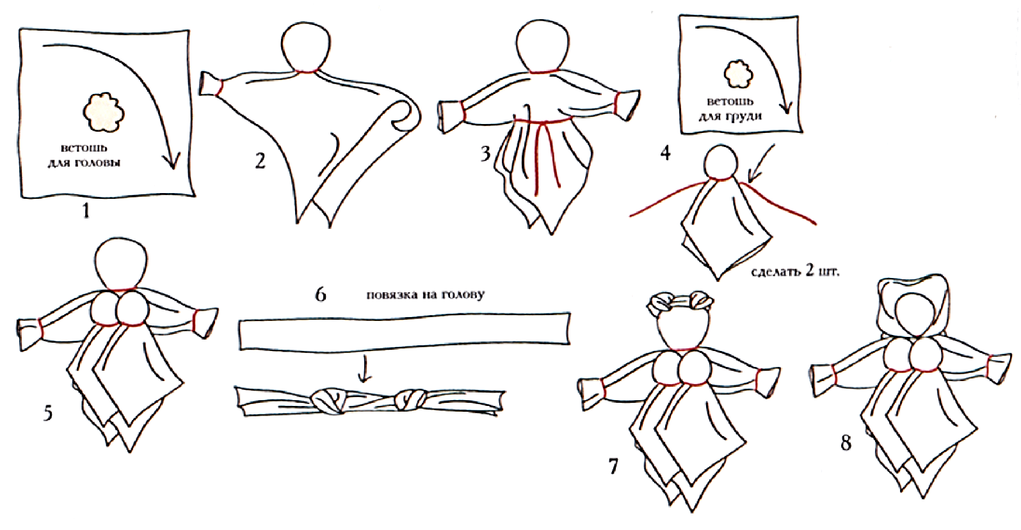
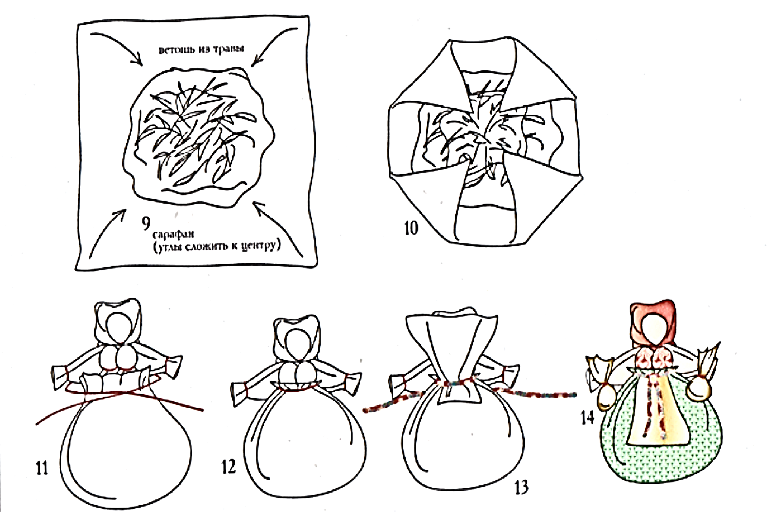
Приложение№1
Технологическая карта по изготовлению куклы «Кубышка-Травница»

